FIEC – LICENCIATURA EN REDES Y SISTEMAS OPERATIVOS
Software y Hardware del PC
Examen Parcial Julio 09, 2010
Profesor: Ing. Néstor Arreaga A. Alumno:

1.- Indique que es el “form factor” del motherboard, cite por lo menos cuatro ejemplos. (5 Ptos.)
________________________________________________________________________________________________________________________________________________________________________________________________________________________________________________________________________________________________________________

2. – Es peligroso usar una pulsera antiestática, cuando se está trabajando con que componente computacional? (5 Ptos.)
a) floppy drive b) network card
c) monitor d) hard drive
3.- Identifique cuales son los pasos que se realizan en el proceso de impresión en una impresora laser y describa cada uno de ellos. (5 Ptos.)
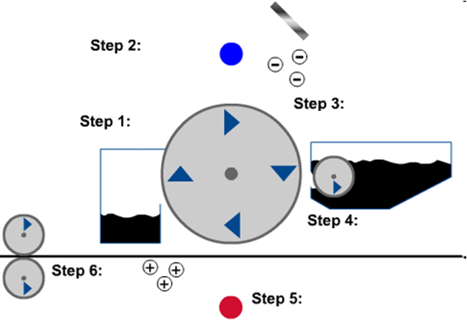

4.- Cual de los siguientes es un dispositivo de entrada? (5 Ptos.)
a) Teclado b) Impresora
c) Parlante d) Unidad de disco
5.- Cual tipo de dispositivo es hot-swappable? (5 Ptos.)
a) PS/2 device b) parallel device
c) serial device d) USB device
6.- Explique las características de los 4 módulos de memórias que existen. (5 Ptos.)

7.- Por defecto, cual dispositivo usa IRQ 6? (5 Ptos.)
a) floppy disk controller b) LPT1
c) LPT2 d) real time clock
8.- Cual es el rango de dirección I/O para el COM1? (5 Ptos.)
a) 3F8-3FF b) 2F8-2FF
c) 3E8-3EF d) 2E8-2EF
9.- Cuales voltajes DC son producidos por las Fuentes de poder ATX? (5 Ptos.)
a) +1.8V, +5V, -5V, +12V, -12V
c) +1.8V, +5V, -5V, +15V, -15V
d) +3.3V, +5V, -5V, +15V, -15V
e) +3.3V, +5V, -5V, +12V, -12V
10.- Describa el proceso de ensamblar un PC desde su inicio. (9 Ptos.)
__________________________________________________________________________________________________________________________________________________________________________________________________________________________________________________________________________________________________________________________________________________________________________________________________________________________________________________________________________________________________________________________________________________________________________________________________________________________________________________________________________________________________________________________________________

11.- Indique y describa cuales son las opciones que aparecen cuando al encender el PC presionamos F8. (5 Ptos.)
_________________________________________________________________________________________________________________________________________________________________________________________________________________________________________________________________________________________________

12.- Describa las características de los registros de sistema. (5 Ptos.)
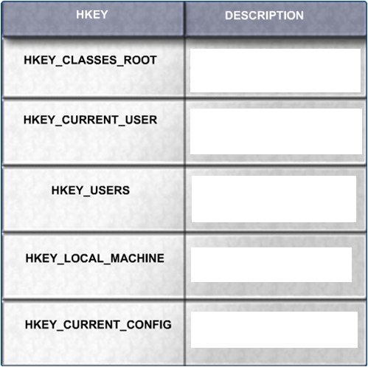
13.- A service technician is trying to master-slave two known good IDE hard drives, C and D. Drive D was installed as a slave to drive C, but couldn’t be made to work. The same problem occurred when drive C was installed as a slave to drive D. Assuming that the technician used correct jumpering in both instances, what should you do next? (5 Ptos.)
A. Replace drive D, because it is now defective.
B. Conclude that drives C and D are non-standard.
C. Conclude that drives C and D are not compatible.
D. Replace drives C and D, because both are now defective.
14.- Cual utilidad puede ver la estructura jerárquica de archives, carpetas y unidades en una computadora? (5 Ptos.)
a) File Explorer b) msconfig
c) System Information d) Windows Explorer
15.- Describa el proceso de arranque de Windows XP. (9 Ptos.)
_______________________________________________________________________________________________________________________________________________________________________________________________________________________________________________________________________________________________________________________________________________________________________________________________________________________________________________________________________________________________________________________________________________________________________________________________________________________________________________________________
16.- Describa los diferentes tipos de backup (9 Ptos.)
___________________________________________________________________________________________________________________________________________________________________________________________________________________________________________________________________________________________________________________________________________________________________________________________________________________________________________________________________________________________________________________________________________________________________________________________________________________________________________________________________________________________________________________________________________
17.- Que hacen las siguientes herramientas de Software? (8 Ptos.)
Fdisk
Format
Scandisk or Chkdsk
Defrag
Disk Cleanup
Disk Management
System File Checker (SFC)

